本网-综合资讯

四川苍溪：“三抓“护航项目建设提速

冬日暖阳，微风和煦，阵阵冬风拂过，树木摇曳，嘉陵江、东河河面波光粼粼。亭子灌区项目一期工程苍溪段施工现场一片热火朝天、忙而不乱的景象，各项工作按进度要求有序推进。
抓进度，分秒必争，跑出项目建设“加速度”
电焊机冒着“嗞嗞嗞”声响，火星四射，吊装机正在慢慢转动，将一扎扎钢筋吊送到渡槽基坑中，参建各方的工人按照各自的分工正有条不紊地忙着各自的事，安全员、监理员跟踪监管着每个环节和步骤，元坝镇观音寺施工现场井然有序。
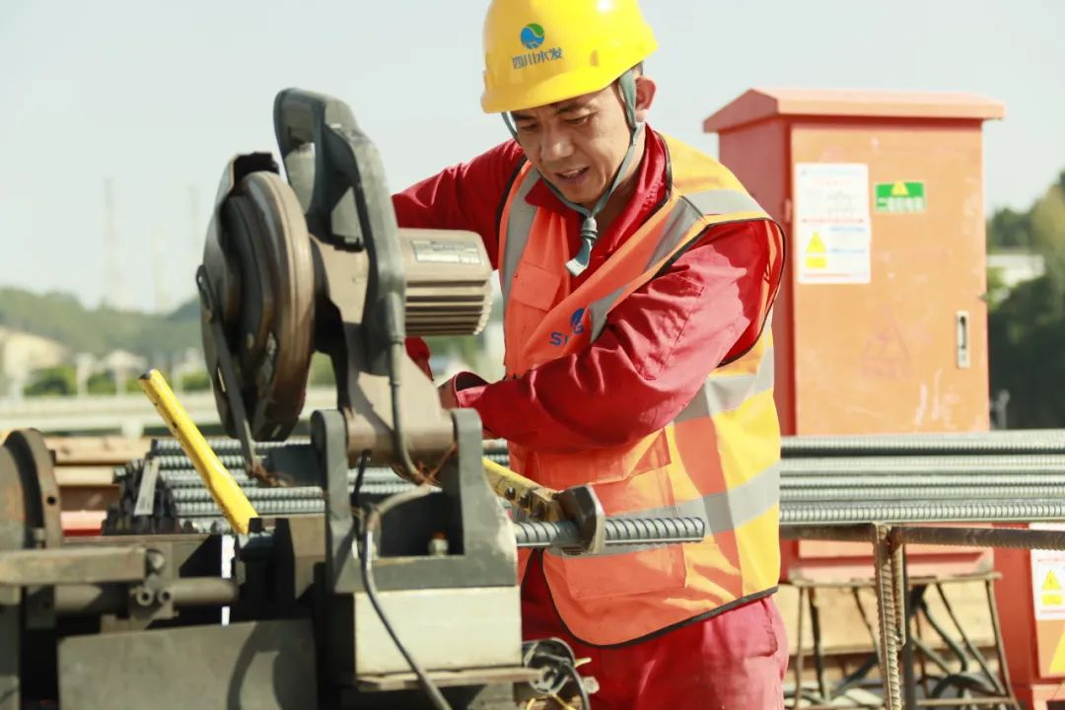
图为：观音寺渡槽施工点工人正在聚精会神加工材料
“自开工建设以来，我们公司就合理安排进度表，盯节点、聚全力、抓进度、强落实，合理安排机械和人员，统筹协调，做到人机合理搭配，根据季节和天气科学安排施工作业，确保工程建设按计划、按要求、按进度有序推进。”四川水发建设有限公司第四分公司副经理童志刚如是说。
吊装车正伸着长长的臂，将一张张铁模从大卡车上卸载下来。陵江镇李家咀隧洞中传出机械的轰鸣声，一沟之隔的何家梁隧洞外运料车来回穿梭，过沟渡槽桥墩基坑的工人正在绑扎钢筋、挖掘机正在清挖土石料，平整场地、材料加工房的工人们正聚精会神地断料、运送。
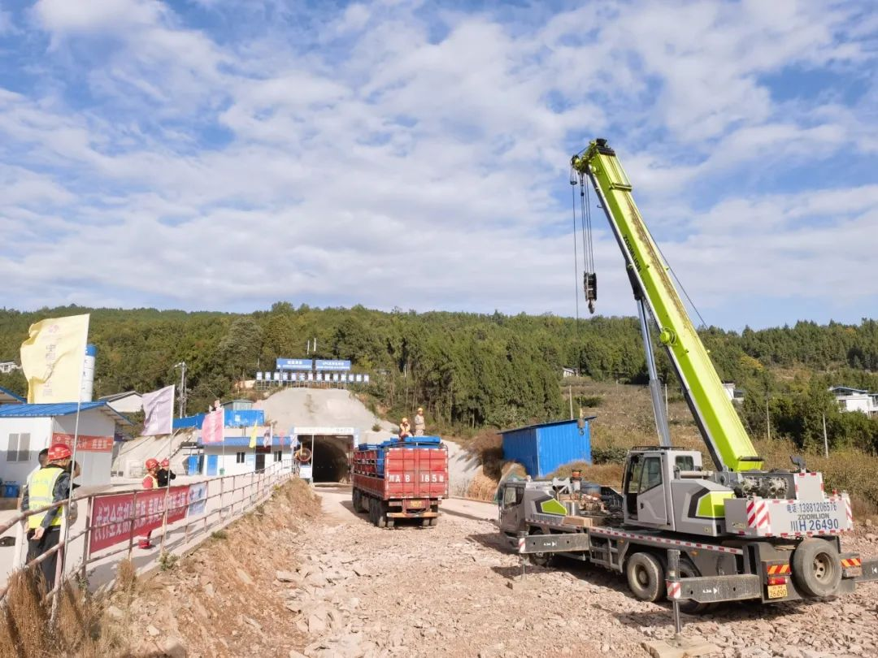
图为： 陵江镇李家咀隧洞作业现场
“目前，李家咀隧洞出口正在进行仰拱开挖以及二衬混凝土施工准备工作，项目部每月与施工班组签订进度、安全、质量责任书，项目部班子成员实行包保责任制，每周召开生产例会，分析现场施工情况，发现问题及时纠偏，并制定措施，无禁区、全覆盖、零容忍，确保各项工作有序受控。”水电七局安全总监张洲介绍。
自2022年9月开工建设以来，参建的四川水发勘察设计研究有限公司、四川水建和水电七局通力协作，完成苍溪段主干渠隧洞6座，总长18.86公里、已洞挖进尺10.19米，完成比例90%左右。罐儿山隧洞已全线贯通，正在进行衬砌作业准备。小梁咀支洞至主洞上游已部分贯通，正在进行钢模台车的进场组装和调试工作。正在推进三岔溪渡槽、严家咀渡槽、观音寺渡槽下部结构及基础工程施工，累计完成灌注桩施工2025多米，完成槽墩等下部混凝土浇筑5873多立方。
“在工程建设推进过程中，我们协调办的5名同志随时跟进在项目建设一线，及时协调处理工程建设中出现的问题，为项目建设创造便利和条件，确保工程建设推进顺畅。”苍溪县亭子口灌区一期工程协调领导小组办公室常务副主任苟开文如是说。
抓安全，不留盲区，加油助力“护好航”
“安全工作不能当儿戏、更不能掉以轻心，时刻不能麻痹大意，保证人员安全就是保证工程进度和安全。”四川水发建设有限公司第四分公司安全管理部部长刘勇如是说。
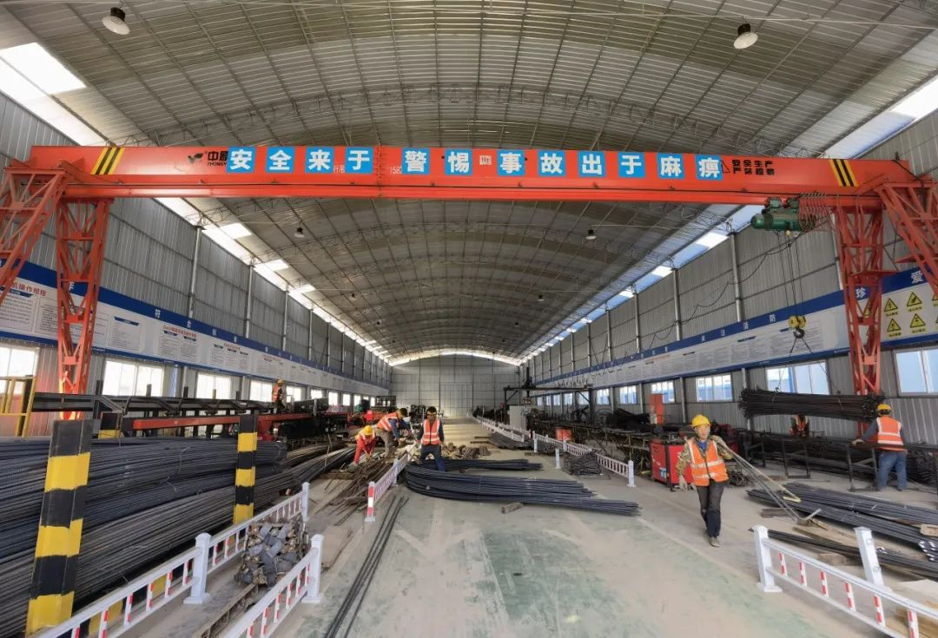
图为：元坝观音寺工地材料车间备料现场
“把你的安全帽带系紧，那个电插板挂起来……”安全员正在对施工作业点进行例行检查，及时指出安全隐患，现场整改。在项目建设推进中，严格要求施工人员遵守安全职责，每个施工点位落实一名专职和兼职人员抓安全，严格落实安全生产工作“八要素”，锁定目标、健全制度、强化培训教育、加强现场管理、落实安全分级管控、强化隐患排查治理、落实应急救援、持续抓好改进等工作，重点对施工现场安全知识设立标识标牌，全程加强对消防、各种车辆和特种车辆的管理，严格持证上岗，每个作业班组第一次上工前都会进行安全教育，强化安全意识入心入脑，对施工过程中的不安全苗头敢于“亮剑”，处罚2人次，400元，隐患整治苍溪段157个，全部闭环销号。
抓质量，决不手软，逗真碰硬“敢亮剑”
质量为本，民生为要。亭子口灌区工程是与亭子口水利枢纽配套的大型水利工程，是四川水网的重要组成部分，工程涉及广元、南充、广安、达州4市13县（市、区），由渠系工程、囤蓄水库工程及提灌工程组成，开发任务为农业灌溉和城乡生活及工业供水，设计灌溉面积371.47万亩，供水人口414万人，分两期建设。一期工程涉及广元市苍溪县，南充市高坪区、阆中市、南部县、仪陇县、营山县、蓬安县，广安市广安区、岳池县、武胜县，达州市渠县，多年平均供水量3.96亿立方米，设计灌溉面积135.94万亩，供水人口245万人。
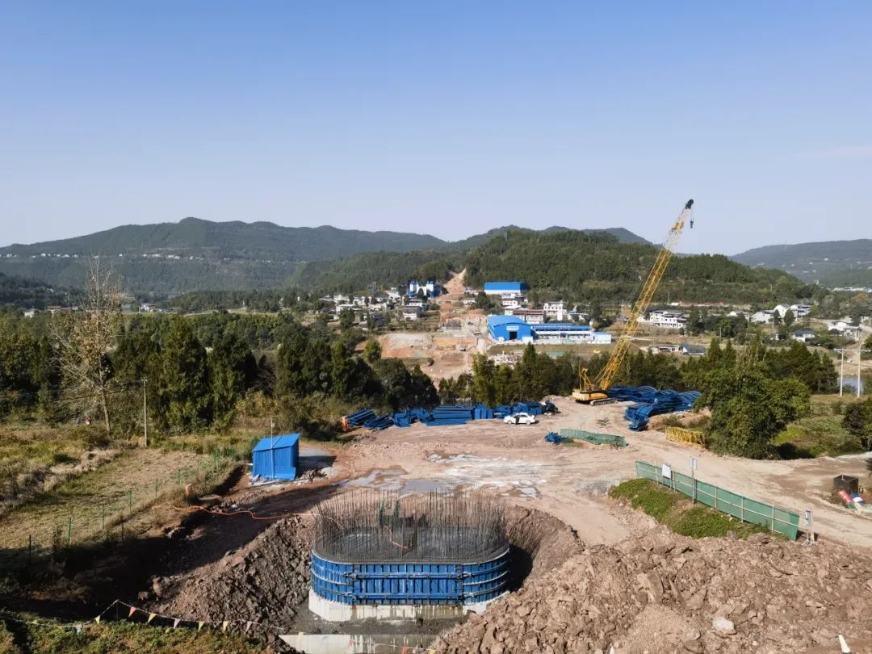
▲ 元坝镇蔡家山隧洞进口与观音寺渡槽施工现场 苟志 摄
“这是一个伟大的民生工程，我们参建各方十分注重质量，把质量放在重中之重，一点不敢马虎，我们要把这一民生工程建成精品工程、惠民工程、放心工程。”四川水发建设有限公司工会主席袁晓峰告诉笔者。
严格落实制度抓质量，实行质量终身责任制。建立了以项目经理为主任，执行经理、项目总工程师、施工技术负责人、设计管理部主任、合同采购部主任、施工项目部项目经理、施工项目部总工等为副主任，其他相关职能部门人员、各施工项目部质量主要负责人等为成员的EPC项目部质量管理委员会，在源头、过程、结果实行全程抓质量。由中心试验室进行全过程质量检测，工程开工至今，从源头杜绝质量问题，完成原材料检测131组，对隧洞开挖、支护及渡槽基础桩基等质量评定333个单元，合格率100%，优良率82.28%；重要隐蔽单元共核备通过11个。（苟志 冉朝波）

